Resuelto:Manda error cuando intentas actualizar detalle y la solicitud ya esta autorizada
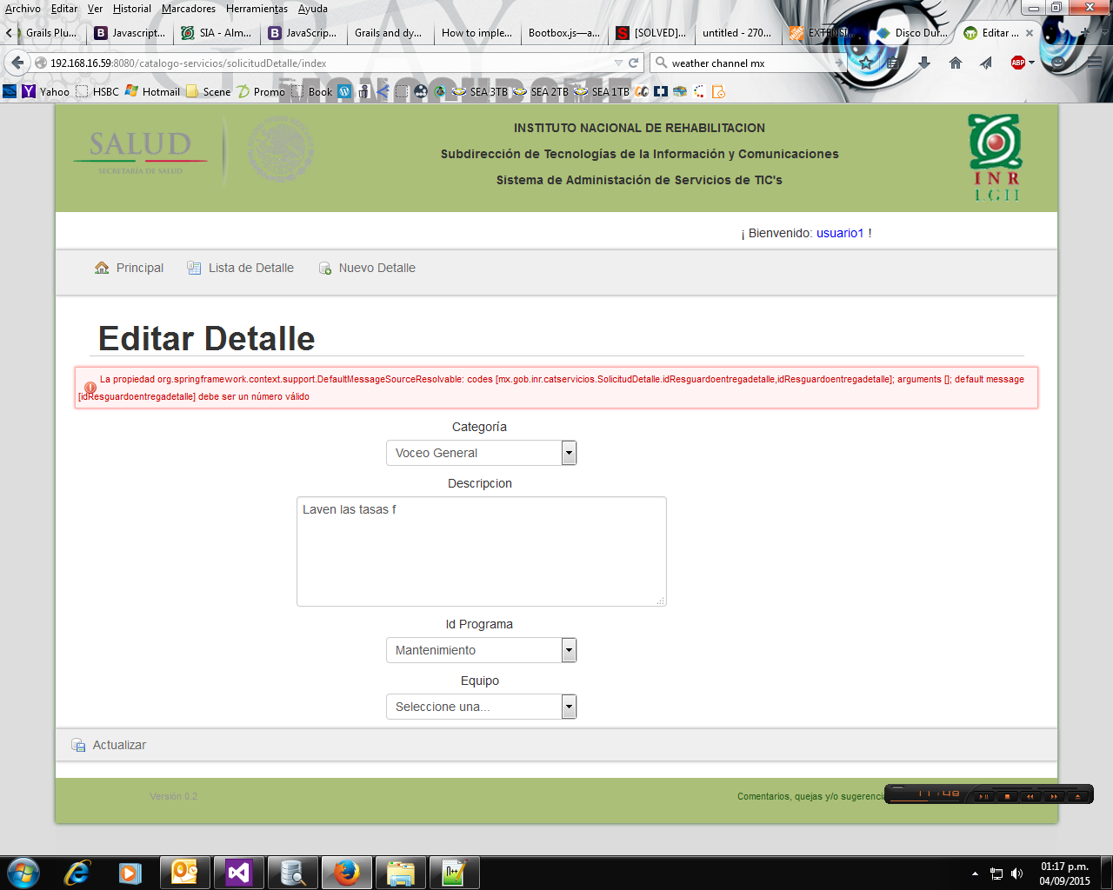
Resuelto: Permite Agregar detalle nulo
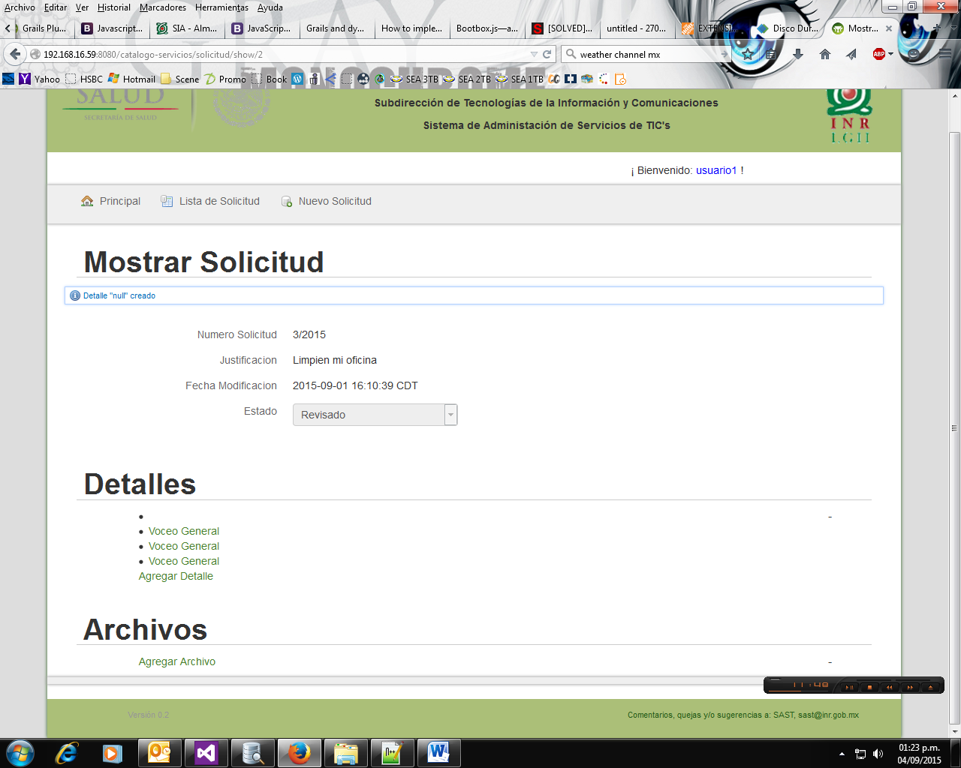

Resuelto: Error al intentar ordenación
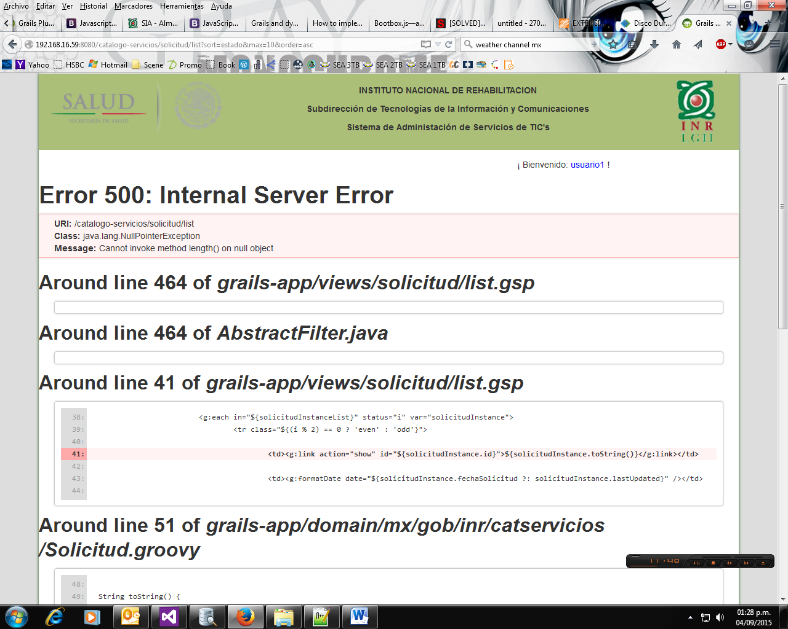
Resuelto: Validar la justificación no sea ‘null’

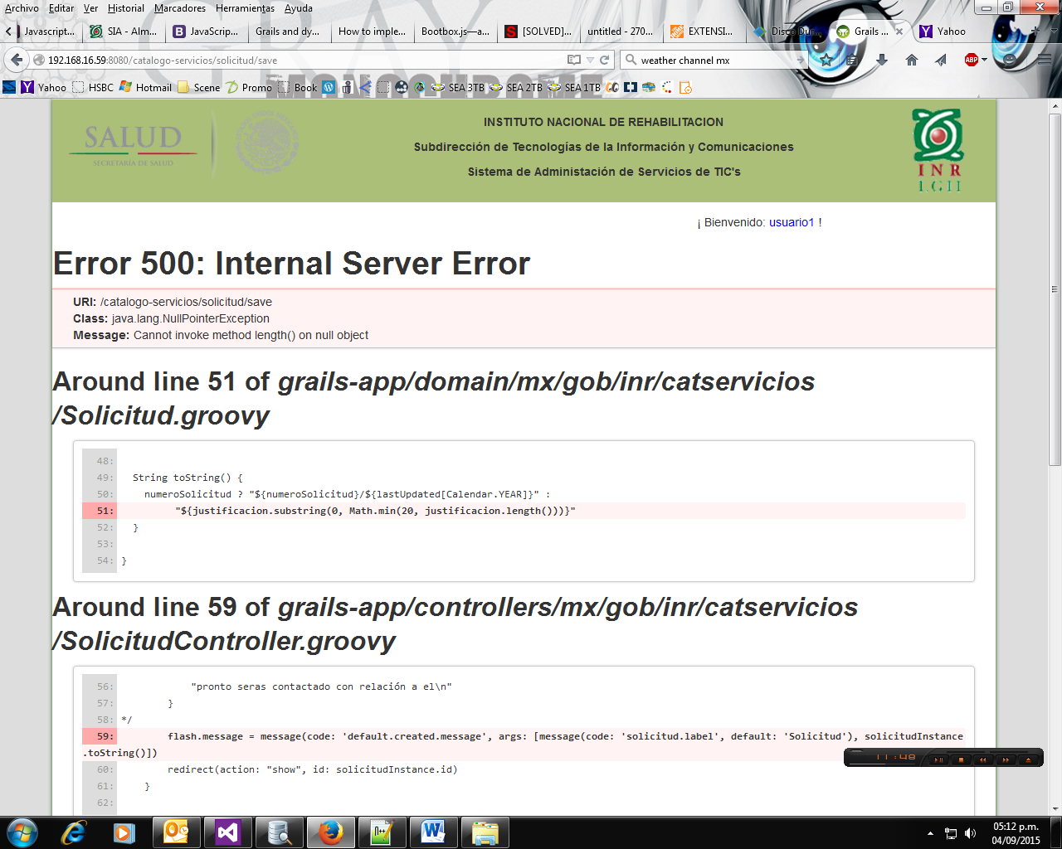
Solicitud
-- Resuelto:List solo mostrar las solicitudes activas (no terminadas)
-- Resuelto:solicitud revisada, terminada, etc permite agregar detalle
-- Resuelto:al ingresar a un detalle aparece una opcion listar detalle la cual muestra detalle mezclados
-- Resuelto:solo muestra 10 servicios la lista de solicitud (agregar paginacion)

